ann0 rotariano 2014 - 2015 BOLLETTINO n.9

“ L’amicizia e’ stata la roccia sulla quale e’ stato costruito il rotary.

la tolleranza e’ cio’ che lo tiene unito”

paul harris

Presidente  Giancarlo Alderighi  E-mail: ing.alderighi@studioalderighi.com  Segretario  Nicoletta Bonato  E-mail: farmaciabonato@federfarma.lecco.it  Segretario Esecutivo  Chiara Radaelli  E-mail: chiara.radaelli@yahoo.it  Prefetto  Marco Trovato  E-mail: trovach@hotmail.it  Tesoriere  Luca Bertarini  E-mail: lucabertarini@libero.it  Riunioni  “Il Griso”  Via Provinciale 51 - Malgrate  Conviviale  Quartogiovedì del mese ore 20.00  Altri giovedì del mese ore 19.00  Primo giovedì del mese serata riservata ai soci  COMUNICAZIONI DALLA  SEGRETERIA  COMUNICAZIONI DAL DISTRETTO  eventi distrettuali  RIUNIONI ROTARY club  gruppo adda | GIOVEDI’ 25 settembre 2014  TEMA DELLA SERATA: Conviviale “ Megalopoli e scenario urbano  Nei prossimi dieci anni.”  Relatore : Prof. Massimo Tadi  SOCI PRESENTI: 10  Giancarlo Alderighi, Luca Bertarini, Maurizio Biondi, Nicoletta Bonato,Vincenzo Caricari, Matteo Colombo, Massimo Dell’Oro, Nicoletta Iedà, Gianfranco Magni, Chiara Radaelli, Martino Radaelli,  OSPITI PRESENTI : 3  Arianna Iacomino, Simone Paramatti, Davide Rizzi, Marco Trovato.  RELAZIONE DELLA SERATA:  Dopo alcune comunicazioni del nostro Presidente Giancarlo Alderighi,prende la parola il Prof Tadi docente al Politecnico di Milano.  Assisteremo a scenari preoccupanti nei prossimi decenni con la crescita esponenziale delle città.  Mentre nel 1975 solo 3 città al mondo avevano una popolazione superiore ai 10 milioni di abitanti e stiamo parlando di New York, Tokyo e Città del Messico ,oggi sono più di 20 le città con una popolazione che supera addirittura i 20 milioni di abitanti.  Città come Shanghai, Lagos, Karachi e Dacca ora superano i 24 milioni di abitanti.  Stiamo arrivando alla costruzione di Super City perché oggi il pianeta sta affrontando un aumento demografico incredibile.  Se fino al 1925 Londra è stata la città più grande del mondo la su popolazione ha raggiunto i 7,5 milioni di abitanti, ma la classifica delle metropoli del pianeta è cambiata molte volte nel corso della storia.  Oggi le nostre città più grandi lo sono molto di più rispetto al passato. Tokyo ospita quasi 40 milioni di persone e Londra non entra nemmeno più nella top ten delle più popolose.  Ma quali saranno le città più grandi del futuro ? Secondo il nuovo rapporto dell’ONU entro il 2030 le città più grandi saranno in Africa e Asia.  Sarà questo il vero cambiamento.  Principalmente la crescita dell’urbanizzazione nei territori africani e asiatici non è ancora compiuta ,mentre il mondo occidentale ha già terminato da tempo questo processo.  Fino al 1913 il 10% della popolazione vive in città,nel 2013 si arriva al 50% e nel 2050 al 75%.  Ci si pone il problema di tutelare il pianeta, dobbiamo costruire città con determinati standard ,  la città intelligente , dall’inglese Smart City con un insieme di strategie di pianificazione urbanistica tese ad ottimizzare ed innovare i servizi pubblici così da mettere in relazione le infrastrutture delle città con il capitale umano, intellettuale e sociale di che le abita, grazie anche all’impiego di nuove tecnologie delle comunicazioni, della mobilità, dell’ambiente e soprattutto dell’efficienza energetica, al fine di migliorare la qualità della vita e soddisfare le esigenze dei cittadini, delle imprese e delle istituzioni.
  Commissioni:
  Amministrazione del Club
  Presidente Franca Alessio
  Progetti
  Presidente Martino Radaelli
  Effettivo
  Presidente Ruggero Rivolta
  Rotary Foundation
  Presidente Massimo Dell’Oro
  Pubbliche Relazioni
  Presidente : Nicoletta Iedà
  Responsabile Rapporti con i Club
  ---
  Istruttore del club
  Chiara Radaelli
  Responsabile Nuove Generazioni
  Giuliana Valagussa
  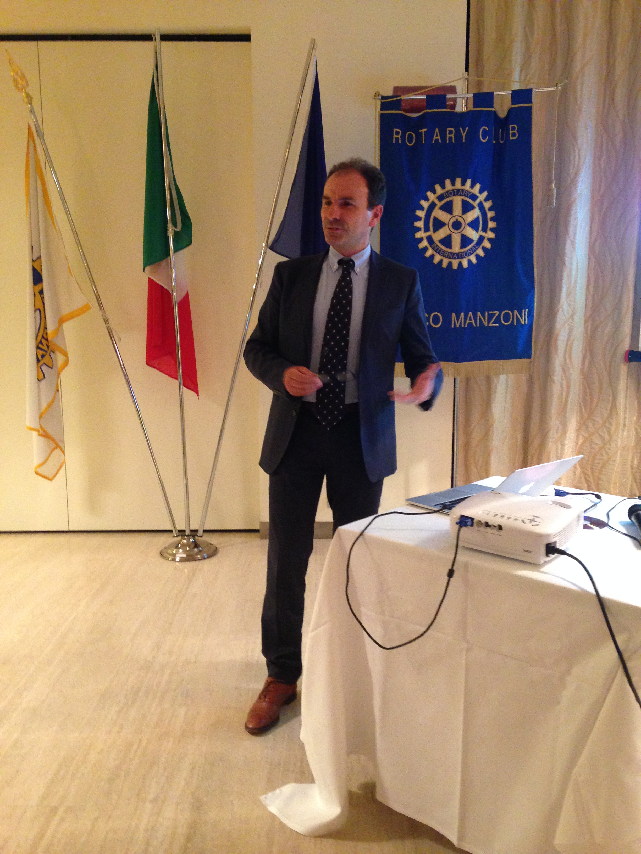
  Il relatore Prof. Arch. Massimo Tadi durante la sua esposizione
  E’ stato presentato il nuovo socio Dott. Matteo Colombo, che è diventato socio effettivo del nostro Club, al quale abbiamo presentato le nostre più vive felicitazioni
  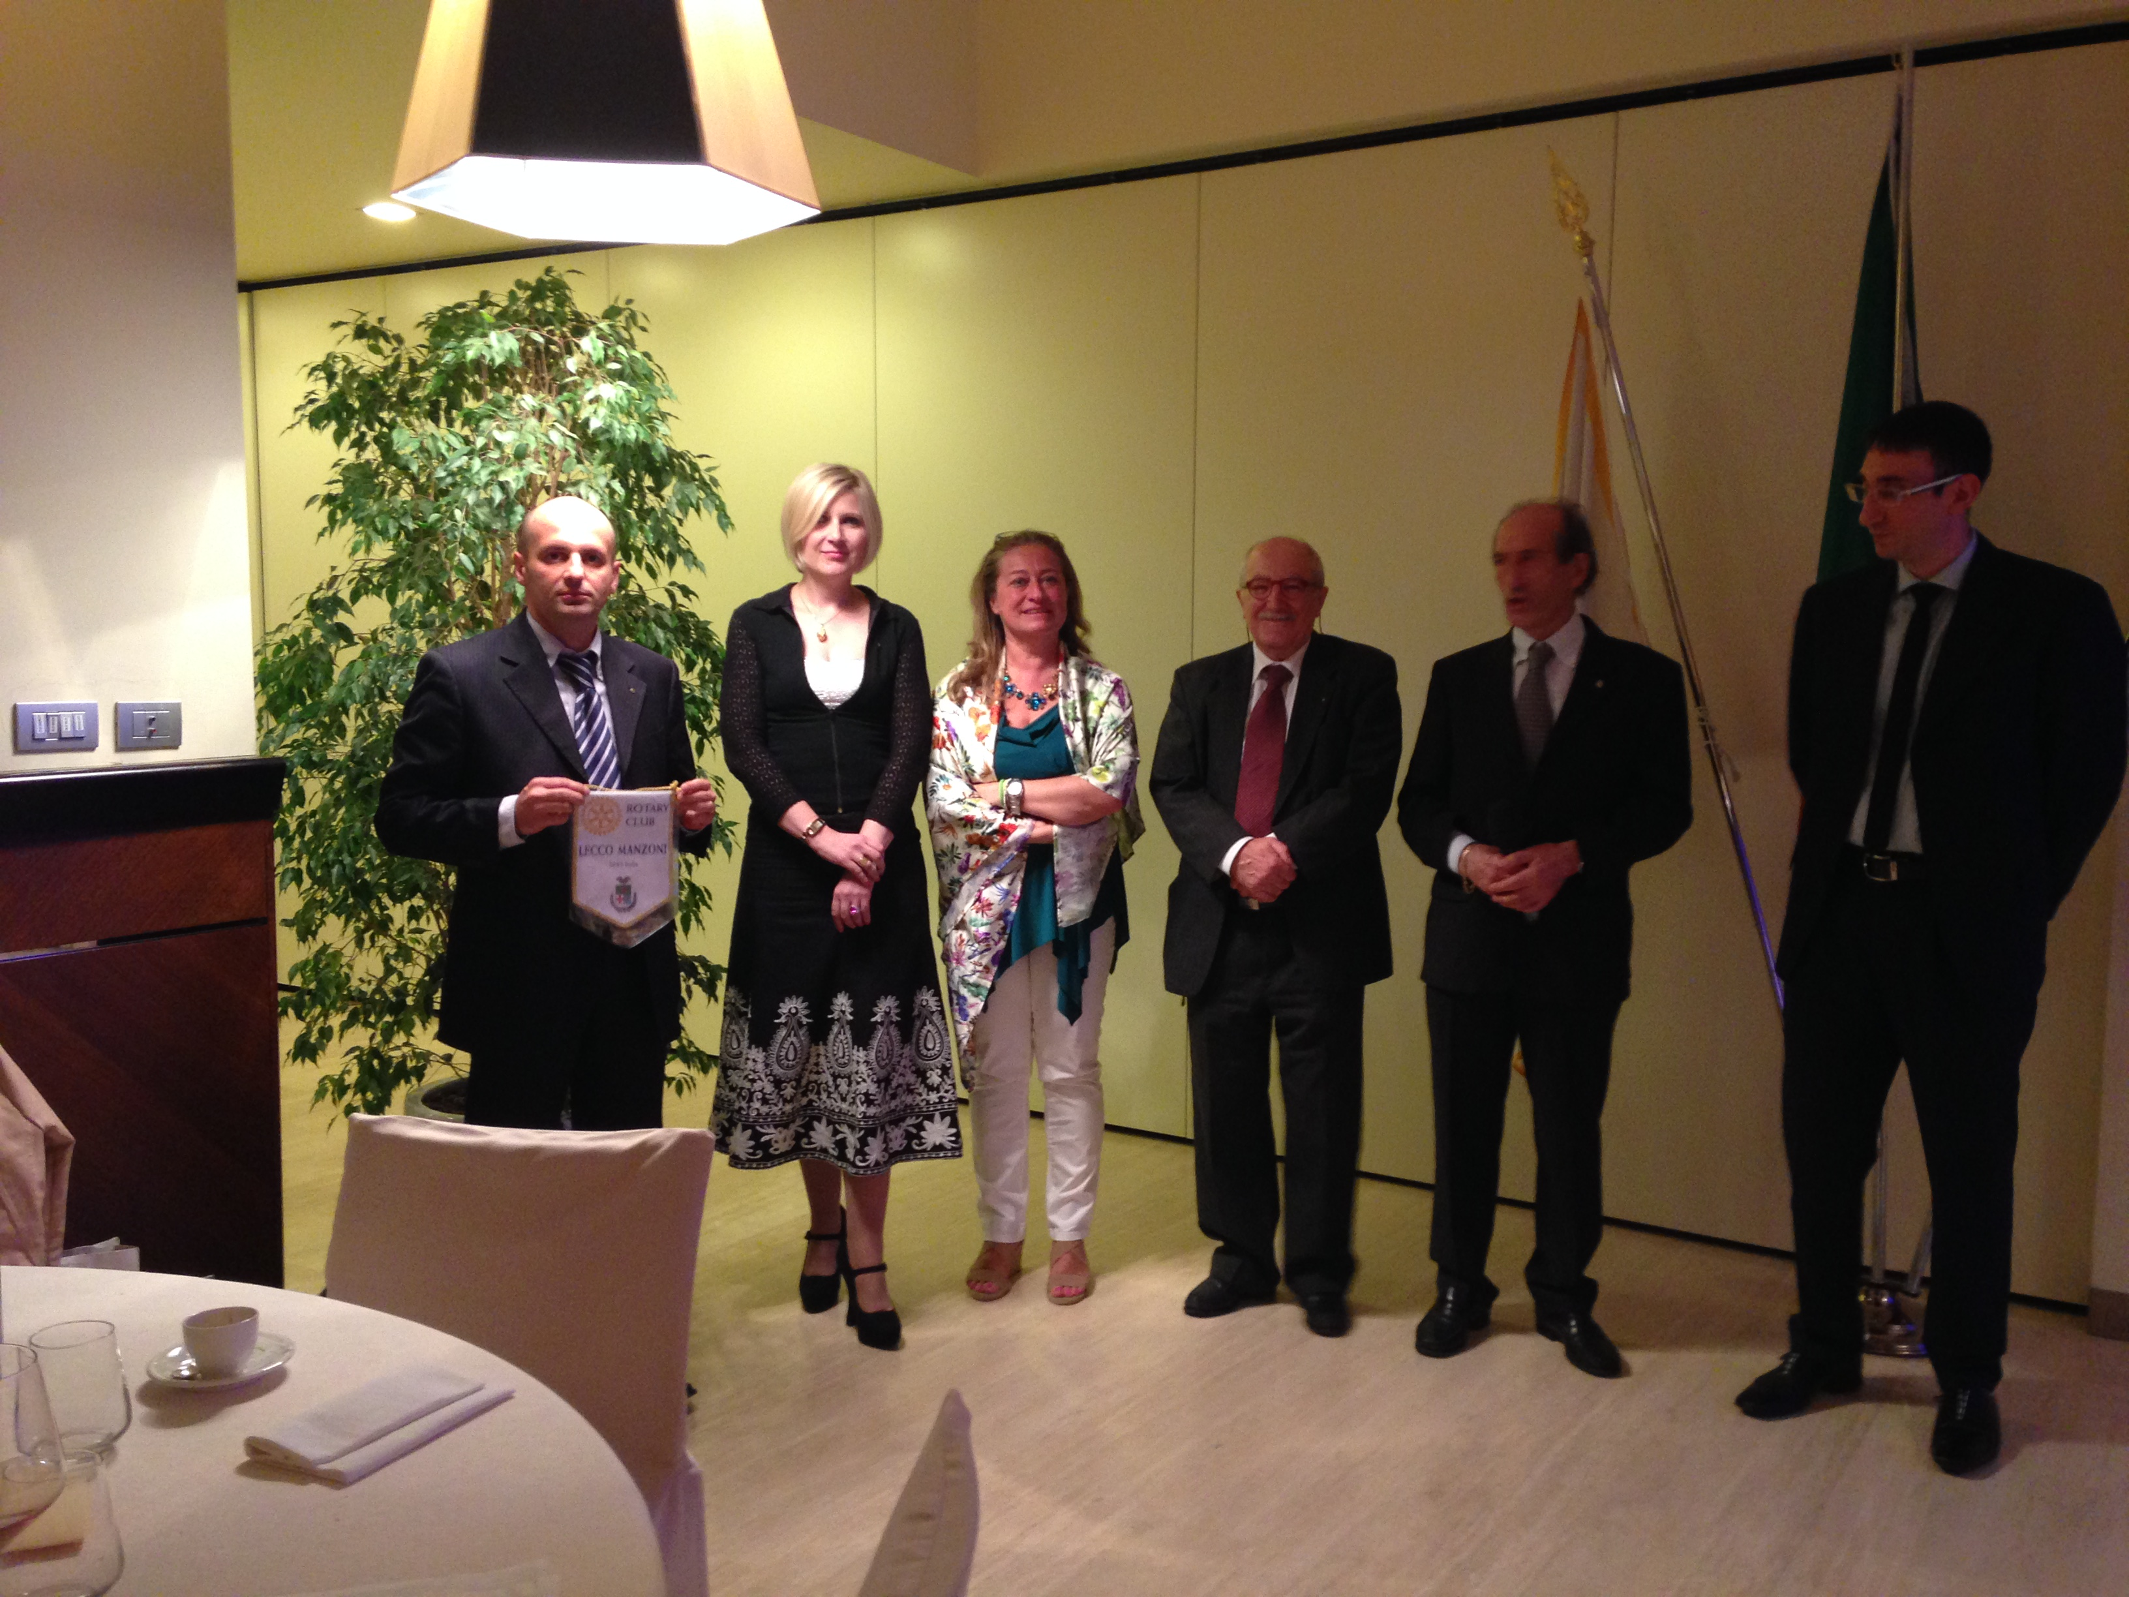
  Il nuovo Socio, Matteo Colombo con Radaelli, Bonato, Magni, Alderighi e Trovato
  PRESENZE MESE DI SETTEMBRE
   | NOME E COGNOME SOCIO |  |  | SETTEMBRE |  |  |  | %PRES
   |  |  |  | 04-set | 11-  set | 18-  set | 25-  set
  1 | AIROLDI PAOLO |  |  |  |  |  |  | 0
  2 | ALDERIGHI GIANCARLO |  |  |  |  |  |  | 100
  3 | ALESSIO FRANCA |  |  |  |  |  |  | 0
  4 | ARTESE STEFANO |  |  |  |  |  |  | 0
  5 | BERTARINI LUCA |  |  |  |  |  |  | 50
  6 | BIONDI MAURIZIO |  |  |  |  |  |  | 75
  7 | BONATO NICOLETTA |  |  |  |  |  |  | 50
  8 | BUIZZA MARIO |  |  |  |  |  |  | 0
  9 | CARIBONI MARCO |  |  |  |  |  |  | 0
  10 | CARICARI VINCENZO |  |  |  |  |  |  | 100
  11 | COLOMBO BRUNO |  |  |  |  |  |  | 0
  12 | COLOMBO MATTEO |  |  |  |  |  |  | 25
  13 | DELL'ORO MASSIMO |  |  |  |  |  |  | 100
  14 | IACOMINO ARIANNA |  |  |  |  |  |  | 50
  15 | IEDA' NICOLETTA |  |  |  |  |  |  | 50
  16 | MAGNI GIANFRANCO |  |  |  |  |  |  | 75
  17 | RADAELLI CHIARA MARIA LUISA |  |  |  |  |  |  | 100
  18 | RADAELLI MARTINO |  |  |  |  |  |  | 100
  19 | RIVOLTA RUGGERO |  |  |  |  |  |  | 75
  20 | RUSCONI ANNA MARIA |  |  |  |  |  |  | 0
  21 | SPANDRI LINO |  |  |  |  |  |  | 0
  22 | SPOTO MARIA CRISTINA |  |  |  |  |  |  | 0
  23 | TROVATO MARCO |  |  |  |  |  |  | 50
  24 | VACCHERI ELENA |  |  |  |  |  |  | 0
  25 | VALAGUSSA GIULIANA |  |  |  |  |  |  | 0
  26 | VALSECCHI LEONARDO |  |  |  |  |  |  | 0
  27 | ZORZI LUCA |  |  |  |  |  |  | 0
   | TOTALE |  |  | 9/27 | 9/27 | 9/27 | 13/27
  RIUNIONI MESE DI OTTOBRE
  I soci sono invitati a comunicare al Prefetto la presenza alle conviviali entro le ore 17.00 del lunedì precedenti
  Si invitano i Presidenti delle Commissioni a segnalare alla segreteria i nominativi dei soci presenti alle riunioni.
  L’annuario 2013-2014 del Distretto è disponibile “on line” nella sezione stampe di Ge.Ro. - Il link di accesso a Ge.Ro. è disponibile cliccando su: Ge.Ro. Gestionale Rotary Club disponibile a destra nella “home page” del
  sito distrettuale http://www.rotary2042.it
  In Ge.Ro. sarà possibile consultare anche l’elenco delle riunioni di tutti i club del Distretto.
  Le istruzioni per registrarsi e il numero RI, necessario per la registrazione, si possono richiedere alla segreteria del Club.
  La lettera del Governatore Alberto Ganna, relativa al mese di settembre 2014, è disponibile sul sito del distretto www.rotary2042.it e su quello del nostro Club:www.rotaryleccomanzoni.org
  22-11-2014
  SEMINARIO SULLA FONDAZIONE ROTARY
  Luogo: da definire
  20-06-2015
  CONGRESSO DISTRETTUALE A.R. 2014-2015
  Luogo: da definire
  21-06-2015
  CONGRESSO DISTRETTUALE A.R. 2014-2015
  Luogo: da definire
  * * * * *
  Rotary Club Lecco
  Presidente: Cinzia Cogliati
  Email: cogliaticinzia@cogliatiaurelio.it
  Cellulare: 3356967034
  Segretario: Paolo Tricomi
  Cellulare: 338-2753401
  Email: info@rotarylecco.it
  Conviviali:
  1° mercoledì del mese ore 20.00,2°,4° e 5° mercoledì ore 12,30:
  non conviviali:3° mercoledì ore 18.45.
  Hotel NH Pontevecchio- Lecco
  * * * * *
  Rotary Club Lecco Le Grigne
  Presidente: Enrico Rigamonti
  Email: enrico.rigamonti@ghezaepartner.com
  Cellulare: 335-5661845
  Segretario: Pietro Gomarabico
  cellulare 335-6961616
  segreteria@rotaryleccolegrigne.it
  Conviviali :
  3° o 4° giovedì ore 20.00
  non conviviali il 1°, 2°, 3°, 4° giovedì ore 19.00.
  Hotel NH Pontevecchio
  * * * * *
  Rotary Club Colico
  Presidente: Giuseppe Grosso
  Email: giuseppegrosso50@gmail.com
  Cellulare: 335-5660048
  Segretario: Vittorio Polti
  Cellulare: 340-3580092
  Email: rotarycolico@email.it
  Conviviali: tutti i venerdi
  Ristorante “Dai Goggia”
  V. Campera 1 – Colico LC
  * * * * *
  Rotary Club Sondrio
  Presidente: Stephen Edward Marsland
  Email: stevemarsland2@gmail.com
  Cellulare: 349-3737418
  Segretario: Marco Caprari
  Cellulare: 347-4353877
  Email rotarysondrio@ufficioservice.it
  Conviviali:
  1°, 2°, 3° 4° martedì del mese
  Grand Hotel della Posta
  Piazza Garibaldi - Sondrio
  * * * * *
  Rotary Club Bormio Contea
  Presidente: Cristina Dettin
  Email:cdettin@tiscali.it
  Cellulare: 333-2519349
  Segretario: Brianzoni Pino
  Cellulare: 335-8040000
  rotary@bormio.it
  Conviviali: IV sabato h. 20.00
  Non conviviali: I, II, III Sabato ore 18.30
  Hotel Balta Clementi
  Via Milano 46 – Bormio
  Rotaract Lecco
  www.rotaractlecco.it
  02/10/2014 | Hotel Il Griso | 19.00 | Dedicata ai soci
  09/10/2014 | Hotel Il Griso | 19.00 | Tema della serata: “Viabilità ed economia”  Relatore: Dott. Giorgio Colato
  16/10/2014 | Hotel Il Griso | 19.00 | Tema della serata: “Storie di Streghe.”  Relatore: Dott. Sampietro Marco Villa De Vecchi:
  23/10/2014 | Hotel Il Griso | 20.00 | Conviviale  Tema della serata: “Saggio di poesia lombarda: da Carlo Porta a Luciano Beretta.”  Relatore: Gianfranco Scotti

